Bow Jinn Shin Hua Yuan School

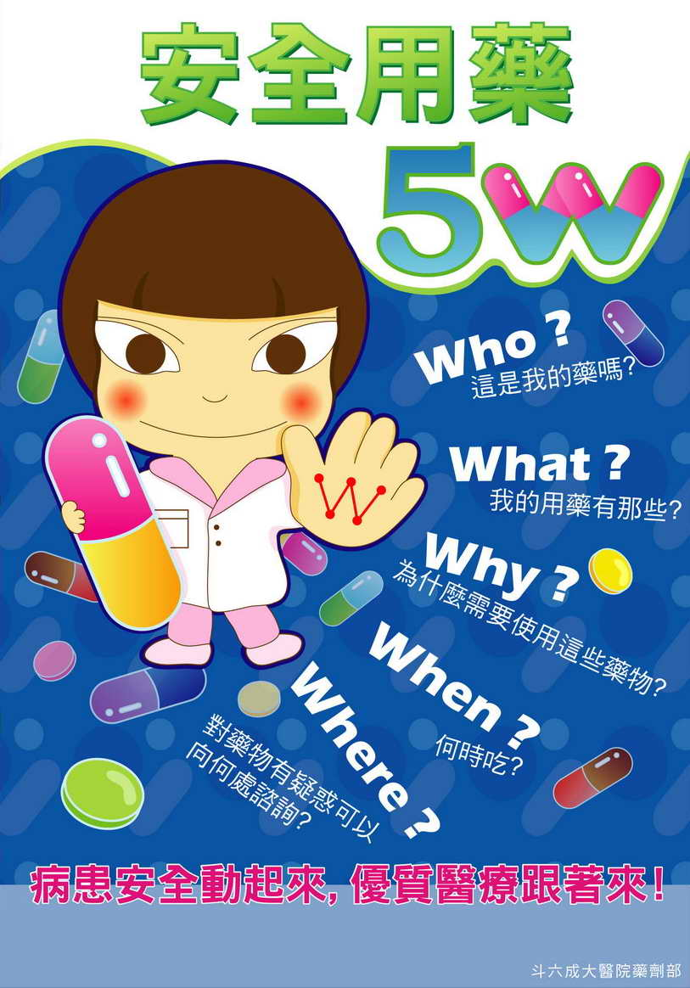
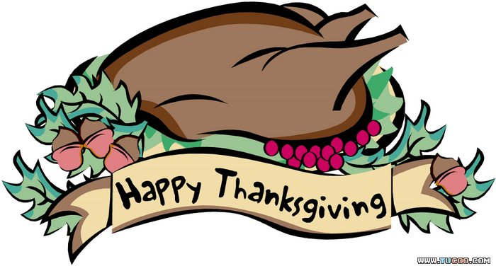
【新華園10月大事】
日期 | 活動 | 活動月
10/1-10/4 | 中秋節連假4天 | 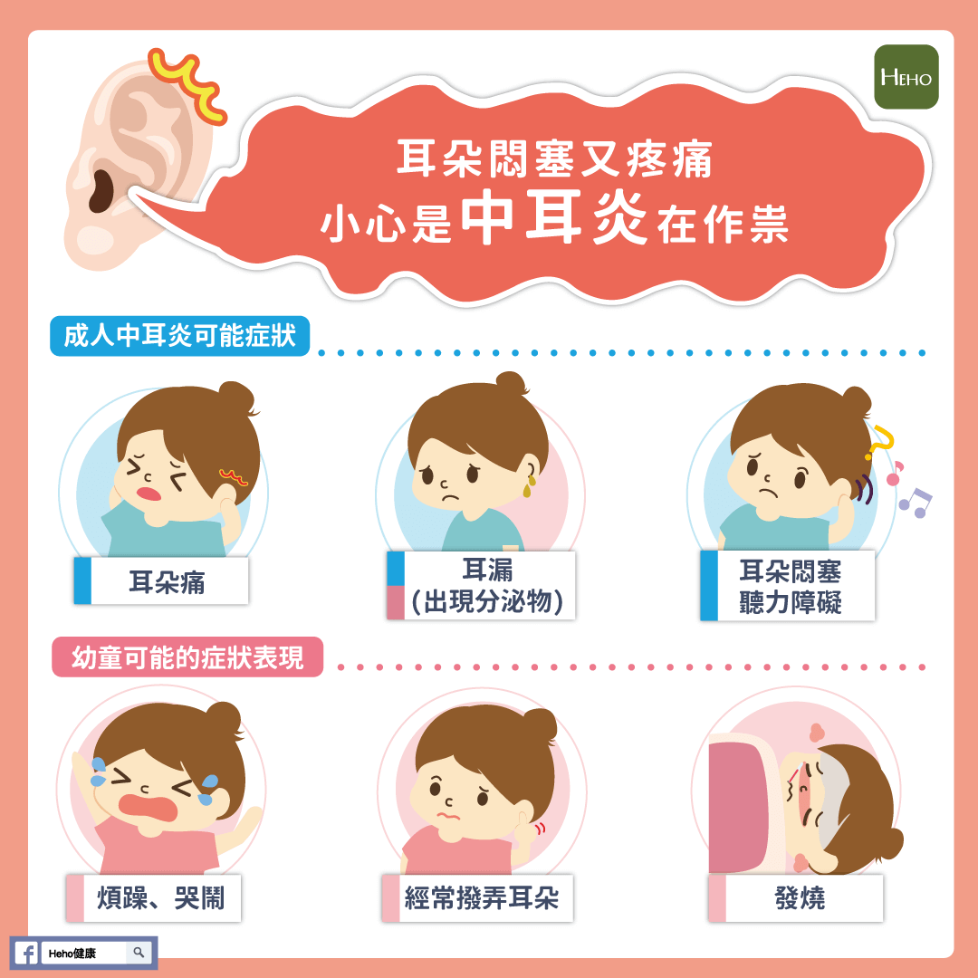  ~中耳炎~
10/8 | 慶生會~祝小壽星-生日快樂
10/16(五) | 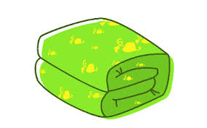    發回~棉被 室內鞋 清洗
10/21(三) | 秋季旅遊-新竹麥克田園農場  (活動內容另行通知)
10/29(四) | 萬聖節活動  (活動內容另行通知)
10/30(五) | 發回~棉被 室內鞋 清洗

10月慶生名單
大班 | 巫秀蓁
中班 | 郭睫芸
小班
幼幼班 | 單予恬
愛的小語
～以愛為出發點，以讚美、鼓勵、肯定的方式～
提供孩子溫暖接納的家庭氣氛，可以給孩子最大的支持！

